Руководство по обновлению ПО комбинаций приборов Ferrum с помощью K-Line адаптера (программатора) GF910 и утилиты NewFlasher.
- Оборудование и программное обеспечение
Для обновления ПО комбинации приборов необходимо следующее оборудование:
- K-Line адаптер GF910
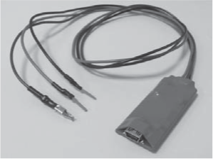
- Кабель USB(A) – MiniUSB для подключения адаптера
- ПК или ноутбук с операционной системой не ниже MS Windows 7
На сайте https://ferrum.group в разделе «Комбинации приборов» необходимо найти Вашу модель ЭКП, перейти на её страницу, где во вкладке «Скачать» доступно всё необходимое ПО:
- утилита для обновления ПО NewFlasher x32 или x64 (в зависимости от разрядности установленной на Вашем ПК ОС Windows). Для работы утилиты должны быть установлены системные библиотеки Visual C++, доступные на сайте Microsoft.
- драйвер для программатора GF910
- архив с файлом прошивки последней версии для выбранной модели ЭКП

- Установка драйвера программатора GF910

2.1 Распаковать скачанный архив с драйвером, запустить установочный файл CDM21224_Setup.exe.
2.2 Подключить программатор с помощью кабеля USB(A) – MiniUSB в любой свободный USB-порт компьютера.
2.3 Войти в «Диспетчер устройств Windows», где в разделе «Порты COM и LPT» должен появиться USB Serial Port с определённым номером (СОМ х, где х – номер порта программатора в Вашей системе). Этот номер порта нужно будет указать в утилите NewFlasher.
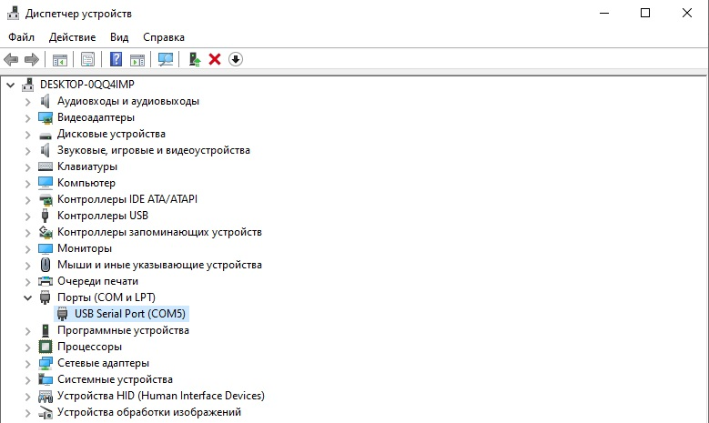

- Подключение к ЭКП и запуск процесса обновления ПО.

Для обновления ПО с помощью GF910 и ноутбука не требуется демонтировать ЭКП из автомобиля.

Для обновления ПО необходимо:

  - Подключить серый провод K-line вашей ЭКП к серому проводу программатора GF910.
  - Подать на красный провод программатора GF910 питание «+12В», подключив его на 16 пин разъёма OBDII автомобиля. Чёрный провод программатора подключить на «массу» на 4 пин разъёма OBDII.
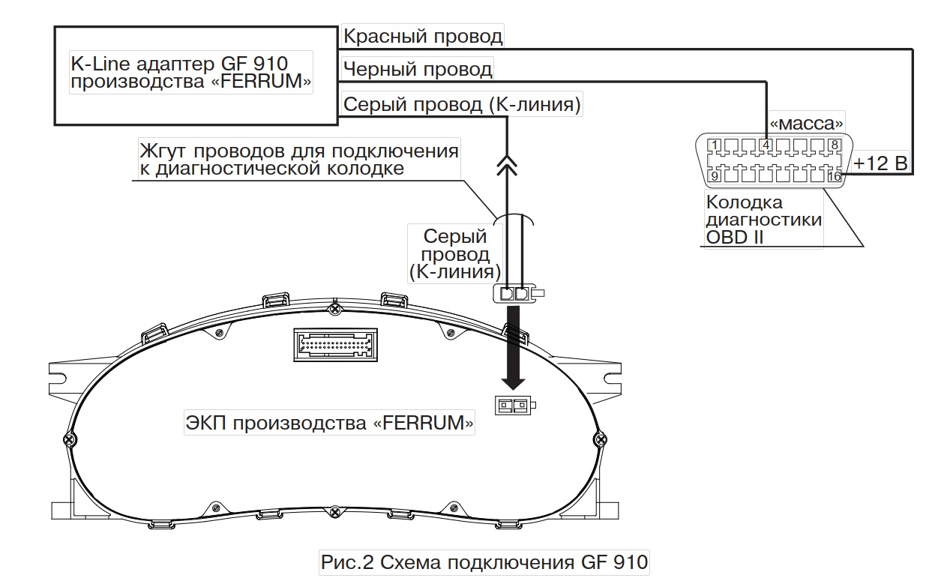
  - Запустить программу «NewFlasher» на Вашем ПК.
  - Выбрать путь к распакованному из архива файлу прошивки ЭКП.
  - Выбрать номер порта COM, под которым в Диспетчере устройств определился программатор.
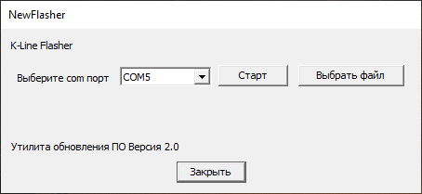
  - Войти в режим обновления ПО на комбинации приборов через меню Настройки – Системные – Обновление ПО. После успешного перехода в данный режим на дисплее ЭКП появится заставка с надписью Boot и номером версии загрузчика.
  - Нажать «Старт». Запустится процесс обновления ПО, о чём будет свидетельствовать движение бегунка на дисплее ЭКП. В зависимости от размера прошивки процесс длится 5-15 мин. Он сопровождается отображением прогресса в программе NewFlasher.
  - После завершения прошивки ЭКП автоматически перезагрузится.

